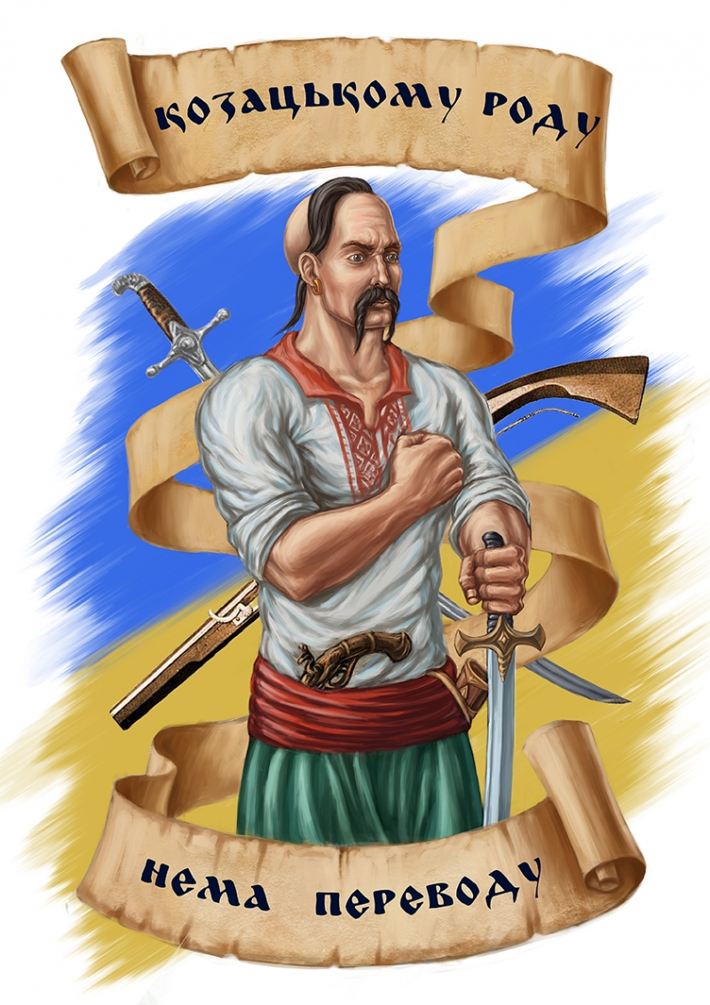***Загальноосвітня школа І-ІІІ ступенів №4***

***Виховна година з теми:***

***«Славетні козаки»***

***Підготували:***

***класний керівник 11-го класу***

***Шумова М.М.***

***класний керівник 10-го класу***

***Амелченя Л.І.***

***Покровськ-2017р***

***Тема: «Славетні козаки»***

**Мета:** ознайомити дітей з періодом козаччини; виховувати у дітей шанобливе ставлення до власної історії і спонукати до наслідування кращих козацьких рис гетьманів та кошових отаманів(відваги, мужності, безмежного патріотизму, добродушності, безкорисності, товариськості).   
  
 ***Хід виховного заходу***

**Учитель**

Сьогодні великої ваги набуває відродження українського козацтва, бо це і відродження України. Указом Президента України 14 жовтня оголошено Днем українського козацтва.

**Учитель**

Таким чином, Покрова святкуватиметься в нас не тільки як народнорелігійне, а й національне свято. На Запоріжжі була церква святої Покрови, і запорозькі козаки вважали святу Покрову своєю покровителькою.

**Ведуча 1**

Як відомо людина нерозривно пов’язана з минулим свого народу, його історією, і сьогодні ми перегорнемо одну із сторінок нашого славного минулого.

**Ведуча 2**

З кожним днем зростає інтерес багатьох людей до нашої історії. Знання свого родоводу, історичних та культурних надбань предків необхідні не лише для піднесення національної гідності, а й для використання кращих традицій у сучасному нашому житті

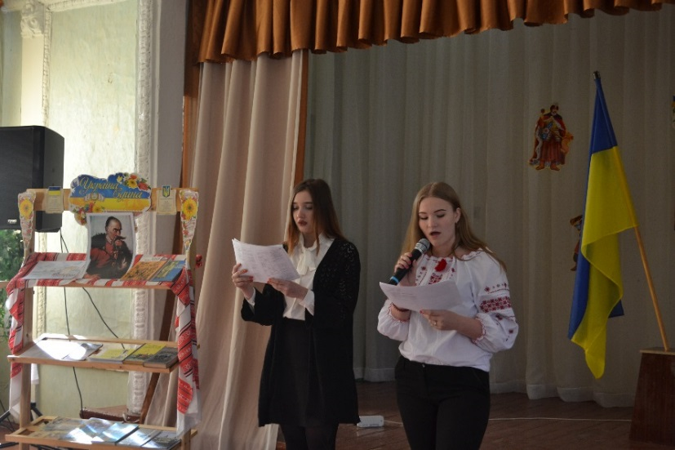

**Ведуча 1**

Ми можемо пишатися тим, що Україна ніколи не поневолювала інші народи, а вміло захищала себе від ворогів. Був час, коли всю нашу землю загарбали й поділили між собою сусідні держави. Нестерпно було жити українському народу в неволі.

**Ведуча 2**

І почав він утікати в пониззя Дніпра, за пороги, де були дикі степи. Втікачі називали себе козаками, тобто вільними людьми. На островах, що лежали посеред бистрої Дніпрової води, вони заснували Запорозьку Січ.

Отож, запрошуємо наших славних козаків!

(**Звучить *музика – марш)***

*(під марш хлопці шикуються, проходять коло і стають в центрі залу)*

**Ведуча 1** . З давніх давен усьому людству відоме зображення "дерева життя" – гілочки, на якій ростуть три листочки. Перший листочок – символ минулого часу, другий – сучасного, а третій – майбутнього, що наводить на думку, про те, що все навколишнє–це наслідки минулих подій.   
 **Ведуча 2** Запорізька Січ…Мабуть, немає жодної людини на нашій багатостраждальній Україні, яка б не знала про славну Січ, про січове козацтво, їхнє лицарство.

*(Ведуча по черзі оголошує назви команд, які представляють себе)*

Перша команда 11 класу «Червоні вітрила» Девіз: «Вітер дме в вітрила, юність розправляє крила!»

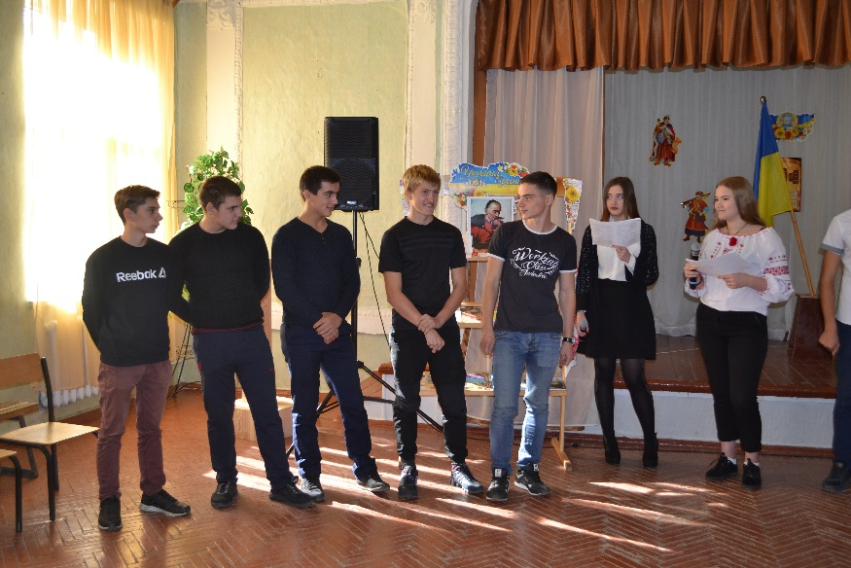

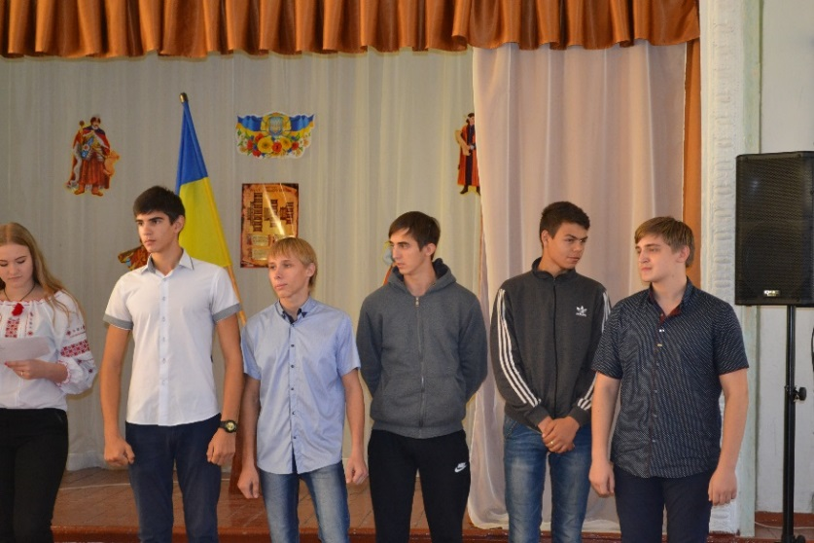Друга команда 10 класу «Останні герої» Девіз: « Не лінуйся працювати, якщо хочеш дужим стати!»

До вашої уваги пропоную цікаву вікторину.

**І тур « Козаки –ерудіти»**

*Ведуча ставить запитання, на які команда має дати відповідь. За кожну правильну відповідь команда отримує 5 балів. Завдання команді — за 1 хв дати якомога більше правильних відповідей.*

**Запитання для команди «Червоні вітрила»**

1. Він виготовляє пушки. (Пушкар)

2. За його гетьманування Україна возз’єдналася з Московією. (Б. Хмель-ницький)

3. Скільки церков існувало на Запорожжі? (44, 2 з яких — похідні)

4. Як називався козацький човен? (Чайка)

5. Цей гетьман мав подвійне прізвище. (Конашевин-Сагайдачний)

6. Він заснував Запорозьку Січ. (Дм. Вишневецький)

7. Назвіть причину появи козацтва

(Необхідність охороняти південний кордон)

8. Він загинув на о. Хортиця, повертаючись з бойового походу.

(Князь Святослав)

9. Яким роком датуються перші відомості про козаків? (1492р)

10. Хто зруйнував Січ? (Російський генерал Текелія)

11. Як називали козаків, яких записували в окремий список і які корис¬- тувалися значними привілеями? (Реєстрові)

12. В якому столітті був укладений перший реєстр? (16ст.)

13. На січовій площі 2-3 рази на рік відбувалася... (Січова рада)

14. Кого з козаків називали святими? (Непитущих і тих, хто не палив)

15. Одна з основних умов прийому на Січ. (Християнська віра)

16. Яку віру сповідували козаки? (Православну)

17. Яка форма правління була на Січі? (Військова республіка)

**Запитання для команди** «Останні герої»

18. В чому полягав ідеал життя січовиків? (Рівність, воля, братерство)

19. Скільки існувало січей (Вісім)

20. Як називалися викреслені з реєстру козаки? (Випищики)

21. Які знаряддя праці мав при собі козак? (Сокира, коса, лопата)

22. Як звали останнього гетьмана України? (Кирило Розумовський)

23. Хто і про кого сказав:

а) «Гніздо свавілля і зухвалості». (Катерина II про Запорозьку Січ)

24. Як звали на Січі бідних козаків? (Голота, сірома)

25. Що таке клейноди? (Символи влади)

26. Назвіть козацькі клейноди? (Прапор, тризуб, герб, булава)

27. ЇЇ називали чесною зброєю. (Шабля)

28. Як називали козаки стіл? (Сирно)

29. Що таке кадирга? (Каторга)

30. Скільки порогів на Дніпрі? (Вісім)

31. Хто входив до козацької адміністрації(Козацька старшина, гетьман, суддя, писар, осваул,кошовий)

32 Їх називали гніздюки, сидні, баболюби. (Козаки, що жили з родинами).

33. Як називали козаки свого керівника? (Батько, отаман, кошовий)

34. Коли остаточно було ліквідовано Запорозьку Січ? (1775р.)

Як називалась січова церква?(Покрови Богородиці)

Юний січовик-зброєносець у козацької старшини в Україні в XVI-XVIII століттях називався:(джура)

(Музична пауза)

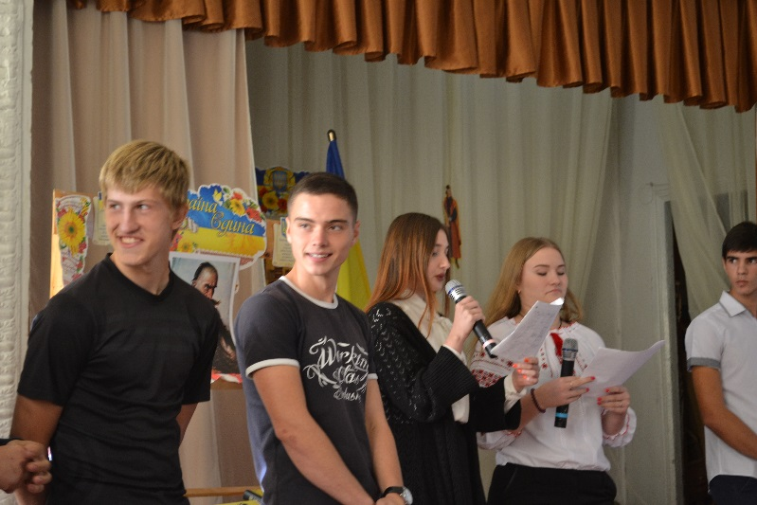

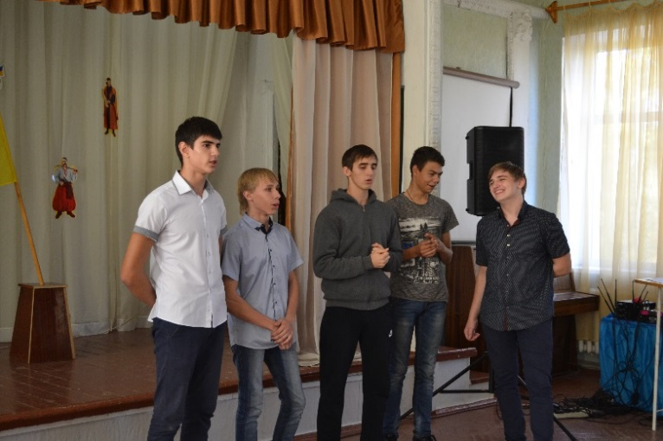

Оголошення підсумку І туру змагання

**Ведуча 2**

**II тур ««Що означає козацьке слово?»**

За правильну відповідь команда отримує 5 балів. Якщо ж команда дає неправильну відповідь, то її суперники мають ще 30с на обговорення правильної відповіді.

**Завдання**

1. Булава. *(Дерев'яна палиця з кулею вгорі, яка може бути оздоблена*

*коштовним металом і камінням; ознака влади.)*

2. Писар. *(Перший помічник кошового, перекладач.)*

3. Жупан. *(Верхній одяг козаків.)*

4. Оселедець. *(Пасмо волосся на голові козака.)*

5. Курінь. *(Приміщення, де жили козаки, військова одиниця.)*

6. Чайка*(корабель козаків.)*

Оголошення підсумків ІІ туру

**Ведуча 1**

**III тур Історичний «Славетні козаки»**

Командам зачитують завдання, на обговорення яких дається 1-2 хв. Якщо ж команда дає неправильну відповідь, то її суперники мають ще 30с на обговорення правильної відповіді.

**1**. Про нього ще за життя ходили легенди, народ складав пісні. Його вісім разів обирали кошовим отаманом, він здійснив 55 переможних походів на ворога. Народ стверджує, що він був чаклуном, його ім’ям татари лякали дітей. Історики ставлять його ім'я поруч з Чингісханом і Тамерланом. Хто він? (Іван Сірко)

**2.** Перед ним поставили вимогу: зректися своїх козаків, а за це він от¬римає волю й маєток. Він відповів: ні. У 85-річному віці його відпра¬вили на Соловки. 25 років він просидів у ямі. У 1801 році був по¬милуваний царем, але відмовився залишити Соловки. Помер у віці 112 років на Соловках. Про кого йде мова? (Про останнього кошового отамана Запорозької Січі — Петра Калнишевського)

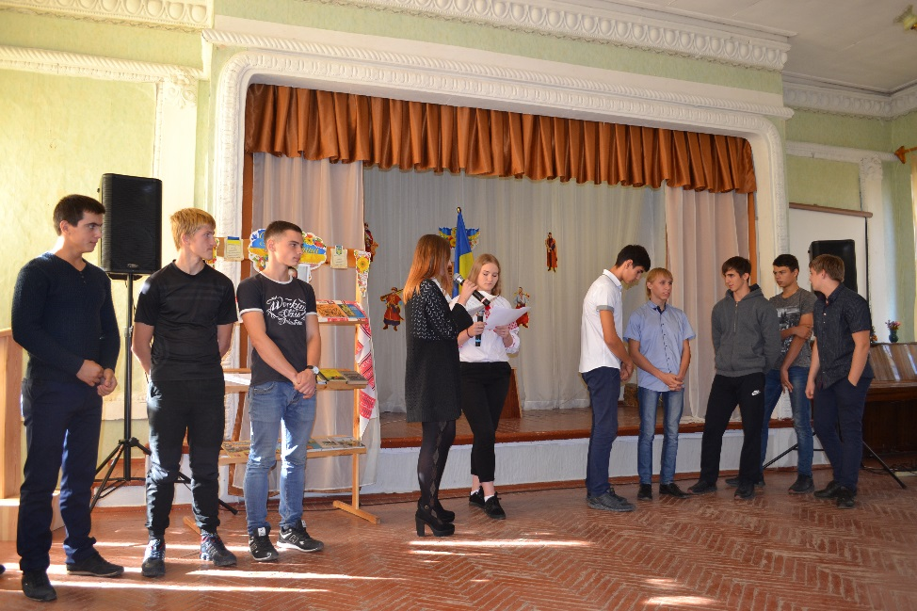

**3.** Своїм життям він поєднує три сторіччя. Народився в XVII ст., жив — у XVIII, помер — у XIX ст. Хто він?(Петро Калнишевський)

**4.** Його героїчне життя й трагічна смерть оспівані в піснях і легендах. Сам хан татарський пропонував одружитися з його дочкою. Його серце турки вирвали з грудей, спалили, попіл змішали з вином і ви-пили, сподіваючись, що його мужність і честь перейдуть до них. Про кого йде мова? (Про Дмитра Вишневецького)

**Ведуча 2**

**IV тур. « Козацькі прислів’я»**

Команди отримують фрагменти (пазли) прислів’я, їх задача зібрати данні прислів’я та зачитати.

1. Життя собаче, зате слава козача.
2. Козак з біди не заплаче.
3. Береженого бог береже, а козака шабля стереже.
4. Гляди, козаче, щоб татари сидячого не взяли.
5. 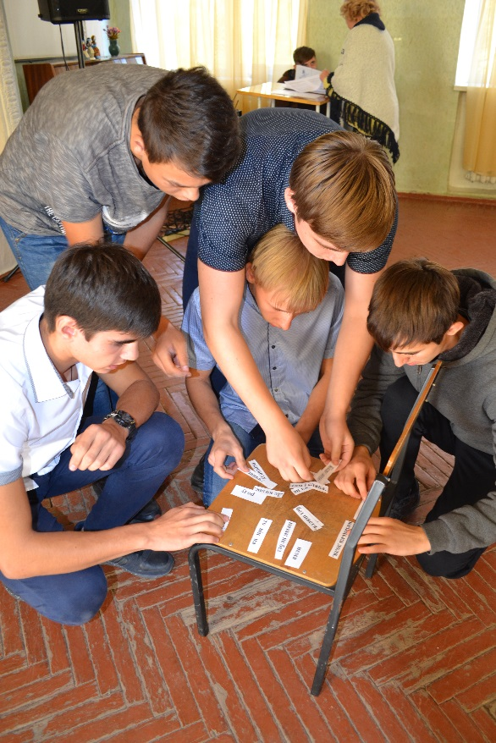Де козак, там і слава.
6. Дівка не без щастя, козак не без долі.
7. Козацькому роду нема переводу.
8. Коли козак у полі, то він на волі.
9. Степ та воля — козацька доля.
10. 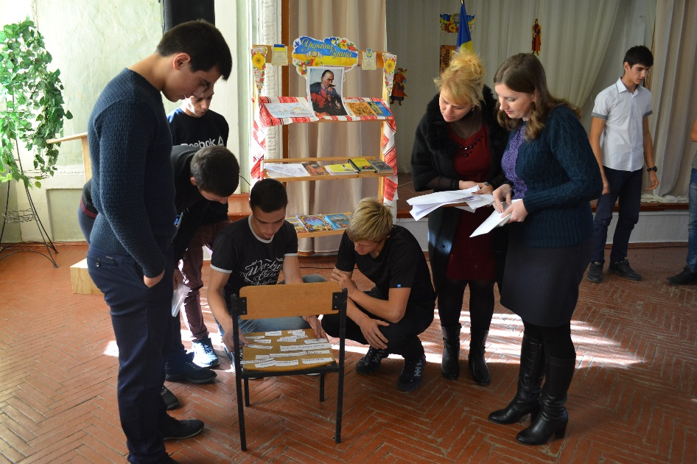Хліб та вода — то козацька їда.

**Ведуча 1**

***V тур. Спортивний:  «Козацького роду нема переводу».***

Ведуча оголошує завдання.

1. Присід на одній нозі «Пістолет».(з 1 до 10)

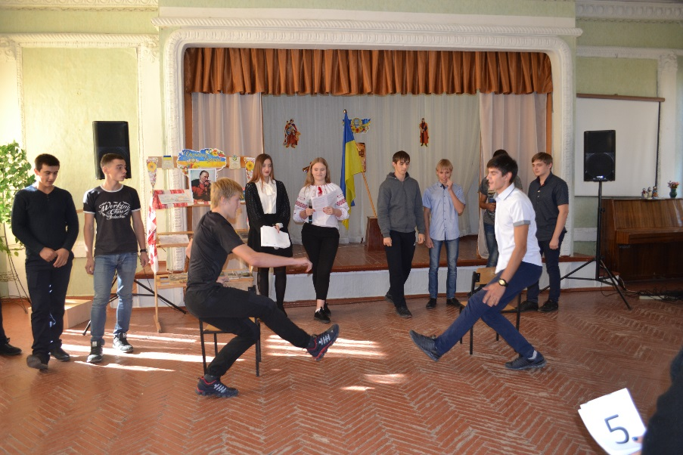

1. Команди виконують вправу «Дробинка» (учасники команд по черзі починають віджиматися від підлоги, починаючи з 1 до 20. Починає та команда, у якої більше балів.)

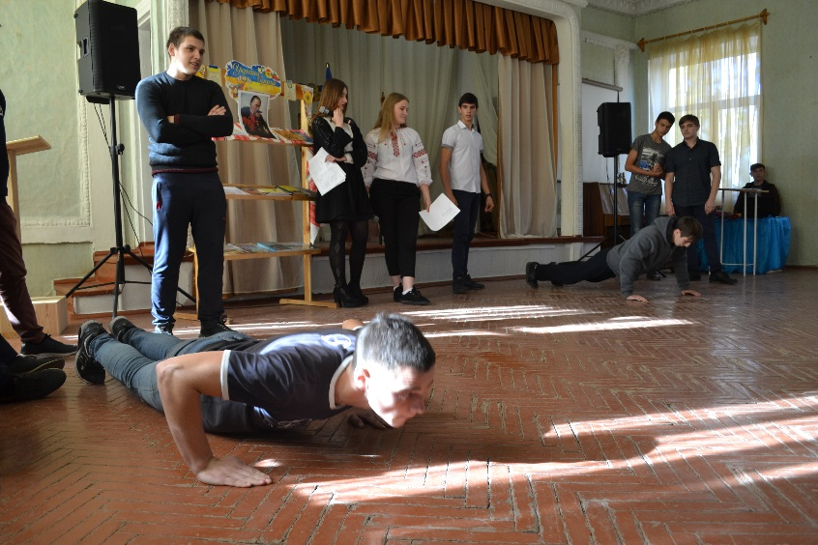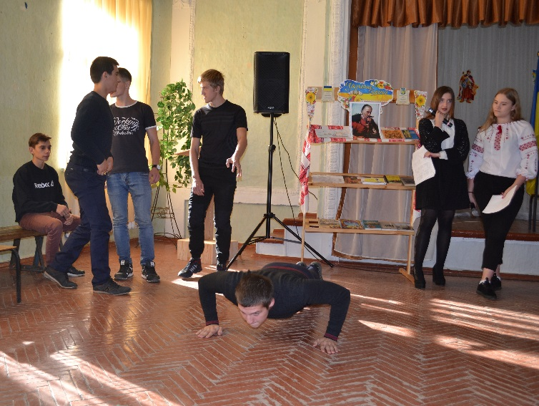

1. Вправа на виносливість. ( хто довше утримає на витягнутих руках стілець)

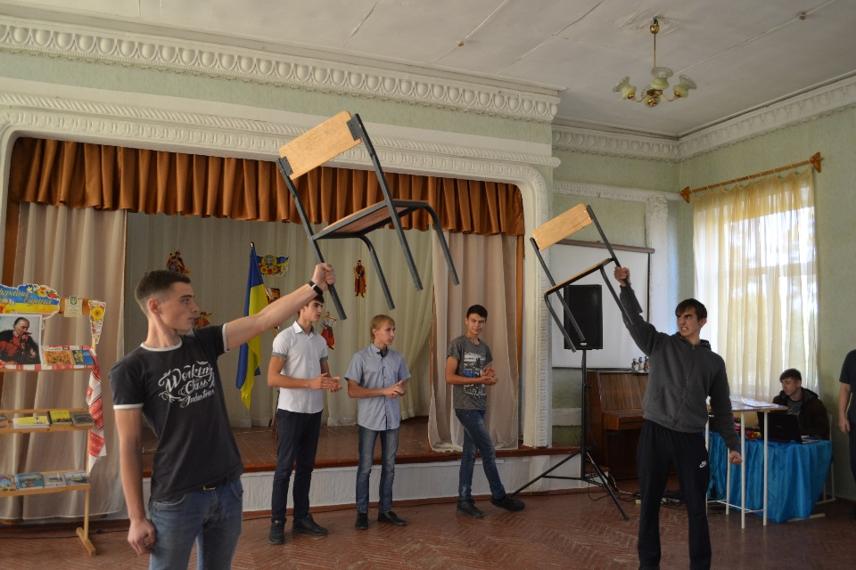

***Підрахунок балів, нагородження команд.***



